Мастер - класс "Мастерская Деда Мороза" (для родителей и детей)

Шлюндт Г.А. воспитатель высшей квалификационной категории
Цели:
- сплочение коллектива воспитателей, детей и родителей;
- развитие семейного творчества;
- организация семейного досуга;
- воспитание культуры семейного отдыха.
Оборудование.
- ширма для новогоднего оформления ёлкой, елочными игрушками и гирляндами.
- Бандероли со всем необходимым для поделок.
- видеофильм о Новом годе
- музыкальное оформление: «Ледяные ладошки»
- Оргмомент. Вступительное слово.
Добрый вечер, уважаемые взрослые! Добрый вечер, дорогие дети!. Сегодня мы собрались в нашем зале, чтобы поговорить о наступающем Новом годе, немножко поработать, как бы принять участие в оформлении небольшого уголка нашего музыкального зала к новогодним праздникам.
Наш разговор я бы хотела начать о новогоднем празднике через видео фильм.
Слайд 1.
Вот проходит очередной год - 2013 год.…
И вновь на пороге самый желанный и всеми любимый праздник – Новый 2014 год – год Лошади.
Это особый праздник. Почему? (Высказывание гостей)
В этот день по нашей планете шагает СКАЗКА. Она совершает путешествие к нарядным елкам (слайд 2.), гремит раскатами фейерверков (слайд 3), сияет разноцветными шарами (слайд 4).
Слайд 5. А чем пахнет Новый год?
«ЕЛКОЙ!» - скажет каждый. Зеленое деревце, наполняет наши дома хвойным ароматом. К нему примешивается легкий запах пыли от пролежавших целый год в шкафу игрушки – бумажных зайцев и хлопушек, разноцветные шары и сосульки, серебряные шишки.
Слайд 6. А знаете ли вы, что новогодняя елка, которую сегодня любят не только дети, но и взрослые, появилась в России при Петре1. Вначале рождественские елки устраивались только на главных городских площадях. (слайд 6)
Слайд 7.А позднее ёлки стали устанавливать в каждом доме. Эта традиции живет и по сегодняшний день. (слайд 7)
Слайд 8. А кто главный герой новогодних праздников?
Спору нет – ДЕД МОРОЗ! В ярко красной, расшитой узорами, шубе. Он живет в каждой новогодней сказке, стоит под каждой новогодней елочкой.
Слайд 9. Наш, российский Дед Мороз вот уже несколько лет, как обосновался в старинном городе ВЕЛИКОМ УСТЮГЕ. Здесь для Деда Мороза построили деревянный дворец.
Слайд 10. Круглый год (но особенно в конце декабря!) приходят адресованные ему письма от детей и взрослых, живущих в разных уголках нашей страны, с разными просьбами. И все просьбы Дед Мороз старается выполнить, особенно под новый год. Поэтому жизнь у Деда Мороза не такая уж легкая?
Слайд 11. Уважаемые взрослые, ребята, а вы готовы к встрече Деда Мороза?
А чтобы встретить весело праздник к нему нужно подготовиться заранее. И вот в одно мгновение (под музыку) мы попадаем в мастерскую Деда Мороза, где изготовим своими руками украшения и создадим новогоднее настроение! У Деда Мороза три волшебных комнаты и в каждую из них он прислал ценные бандероли. В каждой бандероли есть письмо Деда Мороза и его задание.
Если вы угадаете загадку, то узнаете название первой мастерской, в которой все присутствующие будут работать. Первая загадка и первая бандероль:
Я прихожу с подарками,
Блещу огнями яркими,
Нарядная, забавная,
На Новый год я главная! (елка)

Конечно, что за праздник без такой красавицы! (ставиться табличка с названием мастерской «НОВОГОДНЯЯ ЕЛОЧКА» и вручается бандероль.
Чтобы вручить вторую бандероль, вам необходимо ответить на вопрос: «Чем раз в год наряжают елку?»
Правильно! Это елочная игрушка (ставиться табличка с названием мастерской «НОВОГОДНЯЯ ЕЛОЧНАЯ ИГРУШКА». И на последней бандероли есть такая надпись «НОВОГОДНЯЯ ГИРЛЯНДА».
Сейчас откройте бандероли, ознакомьтесь с заказом Деда Мороза и сообщите об открытии своей мастерской.
- практическая работа в группах
- Мастерская «Новогодняя ёлочка»
Содержимое первой бандероли:
- письмо от Деда Мороза:
« Дорогие взрослые и дети! Я с большим нетерпением жду встречи с вами и надеюсь, что вы готовитесь к приходу самого любимого и сказочного праздника, как Новый Год! Хотел бы увидеть красиво оформленный ваш зал и поэтому выслал вам заранее бандерольку с материалами для изготовления новогодней ЕЛОЧКИ. Карта изготовления новогодней ёлочки находится в бандероли. Дорогие мои, удачи вам!
Ваш Дед Мороз».
- ватман, один лист
- зеленая цветная бумага
- красная цветная бумага
- коричневая цветная бумага
- новогодний дождик
- степлер
- клей-карандаш
Технологическая карта изготовления новогодней елочки
- На ватмане нарисовать карандашом контуры трехъярусной елочки и внутри направление больших и маленьких веток елки
- Из зеленой цветной бумаги нарезать полоски, сложить вдоль пополам и под углом 45* к сгибу, не доходя до него примерно 1 см, нарезать «иголки».
- Из коричневой цветной бумаги вырезать прямоугольник и приклеить как ствол елки.
- Вырезать контур елочки.
- Начать сборку веток с нижнего яруса елки. Кисточкой нанести клей на центр зеленой веточки и приклеить.
- На верхушке елки прикрепить степлером полоску новогоднего дождика
- По шаблону изготовить наконечник на елку. Прикрепить степлером на верхушку елки.
- Новогодняя елочка готова!
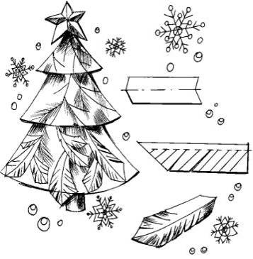

- Мастерская «Новогодняя ёлочная игрушка»
Содержимое второй бандероли:
- письмо от Деда Мороза:
« Дорог е Дети и взрослые! Я с большим нетерпением жду встречи с вами и надеюсь, что вы готовитесь к приходу самого любимого и сказочного праздника, как Новый Год! Хотел бы увидеть красиво оформленный зал и поэтому выслал вам заранее бандерольку с материалами для изготовления новогодней елочной ИГРУШКИ.
Уудачи вам!
Ваш Дед Мороз».
Технологическая карта изготовления новогодней елочной игрушки
- Для изготовления игрушки необходимо два квадрата
- Наметить центр квадрата
- Выполнить базовую форму квадрат
- Остальные операции выполнить по схеме
- Так же сделать вторую половинку игрушки
- Готовые половинки вставить друг в друга, проталкивать заостренные концы одной половины игрушки под плоские концы второй половины. Проталкивать по одной за раз (так легче).
- Из проволоки, новогоднего дождика и бусин изготовить подвес для игрушки
- Собрать игрушку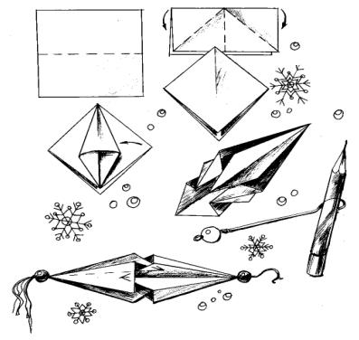
- Мастерская «Новогодняя гирлянда
Содержимое третей бандероли:
- письмо от Деда Мороза:
« Дорогие ребята и взрослые! Я с большим нетерпением жду встречи с вами и надеюсь, что вы готовитесь к приходу самого любимого и сказочного праздника, как Новый Год! Хотел бы увидеть красиво оформленную школу, класс и поэтому выслал вам заранее бандерольку с материалами для изготовления новогодней ГИРЛЯНДЫ.
Дорогие мои, удачи вам!
Ваш Дед Мороз».
- атласная лена 1,5 см – длинна 2 метра
- стиплер
- цветной картон
- трафаретная надпись: С новым годом.
- новогодний дождик
- шаблоны шаров.
Технологическая карта изготовления новогодней гирлянды
- Перевести по шаблону на цветной картон нужное количество новогодних шариков
- Вырезать шарики
- Перевести буквы по шаблону на цветную бумагу в зеркальном отображении
- Вырезать буквы и разложить их на шарики
- Приклеить на шарики буквы
- На атласную ленту, равномерно расположить новогодние шарики в порядке последовательности
- Степлером прикрепить шарик к атласной ленточке
- Новогоднаа гирлянда готова!
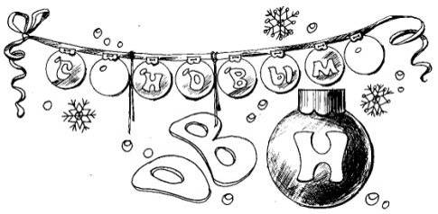
Создание единой новогодней композиции на ширме.
4.Подведение итогов
Давайте посмотрим, что же у нас получилось?
Вы довольны результатом своего труда?
Посмотрите, какая она у нас добрая, пушистая, нарядная, ну просто красавица! И не нужно рубить в лесу живую!
Молодцы! У вас все отлично получилось. Посмотрите, как красивы игрушки и новогодняя гирлянда. Оказывается, человек может творить чудеса, превращая сказку в быль. В наших мастерских работали прекрасные мастера-умельцы. Мы с вами занимались не только интересным, но и полезным делом. И это так важно!
«Новый год зимою – праздник главный!
Ждут подарки, и украшен дом!
Будет год чудесным, ярким, славным,
Все мечты осуществятся в нем!»
Все приглашаются на танец «Ладошки»

